Observação de bactérias usando a coloração de Gram / Guião Prático

Objectivo
Pretende-se que os alunos classifiquem as bactérias existentes no iogurte segundo o tipo de Gram. Para tal, irão realizar uma coloração diferencial segundo a composição química das paredes celulares das bactérias.

Enquadramento
Esta actividade laboratorial enquadra-se no estudo da unidade 8 - "Sistemática dos seres vivos", do programa da disciplina de Biologia e Geologia.

Actividade
Coloração de Gram
Proposta por C. Gram em 1884, esta técnica permite distinguir células bacterianas quanto à composição das suas paredes celulares, facilitando a observação morfológica das próprias células. Em termos físico-químicos, o processo baseia-se na reacção de um corante alcalino com os ácidos da célula. Por adição de lugol (solução de iodo) forma-se um complexo que, quando se aplica o álcool, desaparece ou é retido, consoante a diferente sensibilidade das paredes celulares. Torna-se assim possível distinguir entre bactérias Gram positivas (Gram +) e Gram negativas

(Gram -), consoante a cor final que as células tomam. Esta coloração é um dos critérios fundamentais usados em taxonomia bacteriana, pois esta diferença de comportamento é atribuída a diferenças na composição da parede celular.

Tempo de execução: 15 minutos (esfregaço + coloração) sensivelmente.

Material necessário
- Iogurte
- Lâminas
- Ansa de inoculação
- Conta-gotas
- Água destilada
- Luvas
- Solução de violeta de cristal
- Solução de Lugol
- Álcool etílico (96%)
- Solução de safranina
- Microscópio óptico
- Óleo de imersão

Procedimento
1- Coloque uma gota de água na lâmina
2- Com uma ansa de inoculação, torne homogéneo o iogurte e retire uma gota. Espalhe-a na lâmina, sob a gota de água, para formar o esfregaço.

3- Seque o esfregaço ao ar durante alguns minutos.
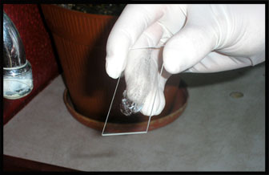
4- Efectue a coloração de Gram, tendo em conta os pontos seguintes:
- Cubra o esfregaço com violeta de cristal durante 1 minuto.
- Lave com água corrente evitando fazer incidir o jacto directamente sobre o esfregaço.
- Cubra com lugol durante 1 minuto.
- Repita a lavagem.
- Cubra com álcool a 95% durante 1/2 minuto.
- Repita a lavagem.
- Cubra com safranina durante 20 segundos.
- Repita a lavagem.
- Seque suavemente sobre papel absorvente.
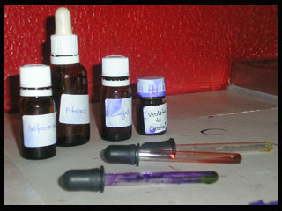
5- Observe ao microscópico, sem usar lamela, com as objectivas de menor ampliação. Registe as suas observações.
6- Coloque uma gota de óleo de imersão sobre a preparação e observe com a objectiva de 100x. Faça um esquema da sua observação e legende-o.

Observações esperadas
As bactérias do esfregaço aparecerão coradas de violeta quando sejam Gram +, ou coradas de rosa (safranina) no caso de serem Gram-.

Propostas
- O procedimento pode ser mostrado aos alunos sob a forma de esquema, como por exemplo:
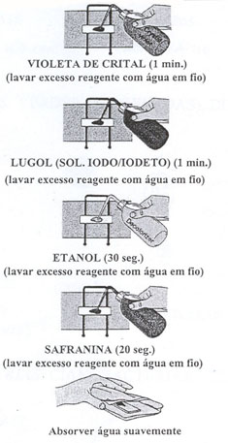
- Um esquema semelhante pode mesmo ser construído pelos alunos, à medida que um protocolo mais descritivo é lido.

- Poder-se-á também utilizar o Vê de Gowin para a exploração desta actividade laboratorial, que contém não só a componente metodológica (registos e conclusão), como também a componente conceptual (teoria, princípios, conceitos e acontecimentos). Como perguntas-guia do Vê de Gowin podemos ter:: "Como se classificam as bactérias quanto ao tipo de Gram?" e " Qual a relação entre esta classificação e a estrutura e composição química das suas paredes celulares?" ou uma pergunta mais aplicada à actividade laboratorial sobre "Como se classificam as células existentes no iogurte?". (ver em Avaliação/ Ficha de Trabalho – V. de Gowin )

Recomendações
Trata-se de um procedimento relativamente simples, sendo no entanto de explicitar aos alunos a necessidade de realizarem a coloração de Gram de acordo com os tempos estabelecidos.
Ainda referente à utlização dos reagentes, é importante ter o cuidado de guardar o solução de lugol apropriadamente, de modo a que não fique em contacto com a luz, assegurando assim a eficácia deste reagente para futuras utilizações.
Outras recomendações a referir aos alunos dizem respeito à limpeza do material utilizado, uma vez que iremos utilizar corantes. Por forma a não corar as bancadas de trabalho, caso estas não se limpem facilmente, pode colocar-se os reagentes por cima de um cartão (reutilizando uma caixa de cereais, por exemplo).
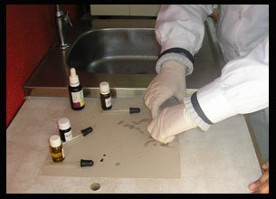

Avaliação/ Ficha de Trabalho/ Vê de Gowin (em anexo, uma sugestão )

